**浅议小学科学实验教学的改进和创新**

泸县石桥镇石桥中心小学校——梁先涛

小学科学是以实验为基础的学科，精心设计实验，让学生通过亲身参加实验获得知识是搞好小学科学实验教学的关键。因此可操作的、成功的实验是课堂教学的基石。但在教学实践中，我们发现有些实验的设计和实验材料的选用，存在不够完善的地方。这就需要身居一线的教师因地制宜的改进，其实这种改进就是创新。教师对已有的实验做出有益的改进，并不断创造新的科学实验，从而促进科学实验教学的发展。通过自制简易、有趣、适合操作,符合孩子们年龄特点的实验来诠释不同的科学原理,把复杂的简单化，让学生在愉快的实验过程中，不知不觉地迈进科学的殿堂，使学生的科学素养得到更好的培养。

**一、教师预做实验，发现问题** 因为小学生科学实验科学教材基本都配上了实验的器材和操作方法和步骤。很多教师就按照教材上的来准备，但有的器材的规格不是很统一，还有教材的变化，实验室的器材不一定能达到理想的效果。比如： 1.我们来做“热气球” 教材上需要准备的材料有：一个较大的塑料袋、一个纸筒和一只蜡烛。如果教师要不预先预做实验，随便准备实验可能会不成功。因为塑料袋的大小、轻重，纸筒的高矮，蜡烛的长短等都会影响实验效果。所以教师一定要预做实验，根据情况选择实验器材和操作方法。

 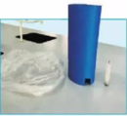

2.物体在斜面上运动 我在教学前就用学校实验室的器材预做了一次。第一次我斜面搭在第二格发现立方体都不动。后来我搭到第三格，粗糙的立方体不动而光滑的立方体沿着斜面滑动。如果没有预做实验，随便让学生搭一个较矮的坡度就不会出现不动和滑动的现象。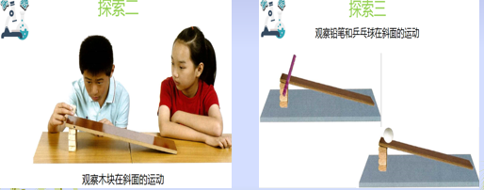

**二、实验的改进和创新** 1. 水沸腾了 如果按教材上的方法来做学生操作，学生一直提着温度计做起来就比较吃力。如果加一个铁架台来挂温度计学生就不需要手一直提着，还能轻松读数和记录，方便轻松多了。

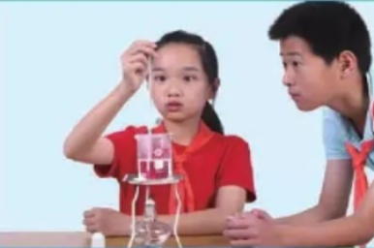

2. 水结冰了 水结冰需要较长时间。学生手拿温度计而且还不能碰到试管壁，学生几乎做不到。如果加一个打孔的橡皮塞固定温度计。实验的操作难度会大大降低。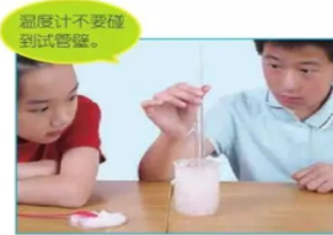

3.认识其他动物的卵 我第一次上课做这个实验的时候，我已是按教材的方法来做的。因为我没预做实验，结果鸡蛋打开来盛放到培养皿中结果盛不完，学生弄得鸡蛋清到处都是。还有实验材料不能循环使用，造成实验材料成本高的缺点。

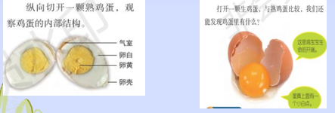

后来经过思考：后来上这一课，我改成教师出示课件引导学生认识鸡蛋的内部结构，知道各部分的作用。然后让学生用彩色橡皮泥（黏土）捏一个鸡蛋。学生在捏的过程中知道鸡蛋由内到外的结构和各部分的大小比例。制作完后进行模型汇报，学生进行投票选出最佳模型。实验改良后，学生可通过小组合作进行模型制作让每一位学生都能亲自动手尝试，在尝试中找到灵感，创造性的完成任务，自主的获得知识，历练自主合作探究学习的能力。对于一些枯燥、抽象知识，机械记忆记得快，忘的也快，模型制作能很好的解决这个问题。

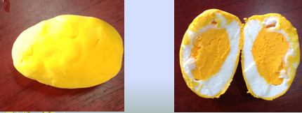

4. 空气能占据空间吗 该实验存在的缺陷: 一是纸巾容易掉，影响实验效果。 二是后续实验即水进来把空气赶跑的现象不够直观，三年级学生理解起来有困难。 三是一堂课下来桌上堆满了纸巾,浪费严重。 四是用打气筒往里打气时需要两人合作而且效果还不一定明显。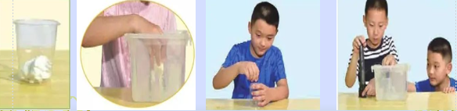

改进方法: 用去底饮料瓶和乒乓球代替纸团和杯子做实验。用一根细线把乒乓球盒饮料瓶连在一起，瓶盖上打一小孔。

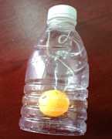

实验时，瓶盖套一个气球,先用手按住瓶盖小孔，再用饮料瓶把乒乓球垂直扣入水中，乒乓球就停留在水底，表明空气占据了饮料瓶的空间，水就进不去了，水位上升。

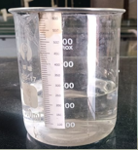 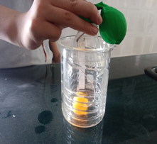

然后放开按住的瓶口，气从瓶口逃出,进入气球，气球鼓了起来，并且乒乓球也浮上来,表明水就进来占据了原先空气占据的空间部分空间。挤压气球，气球中的空气进入饮料瓶，水和乒乓球又下降，放开手，空气又进入气球，水和乒乓球上升。 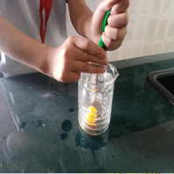 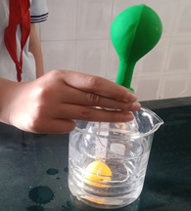

改进后的实验材料即可以重复使用，又克服了原先实验的缺陷，还使空气占据空间与空间被水替换的现象更加明显。通过观察乒乓球的位置变化和气球的鼓起，变静态为动态，感知空气的流动来理解空气占据空间。变抽象为直观形象，更适合三年级同学探究。 5.浮力 按现在教材指导和学校配备的器材进行实验可操作性不强，误差大，实验成功率不高用自制的器材进行实验效果不明显。主要体现在以下几点: (1)实验室和市场上没有与之匹配的实验器材。 (2)用自制的设备做这个实验效果较差。比如，橡皮与容器底部接触不紧密，向上拉动时容易被拉起来。一旦被拉起后在短时间内就不易再连接，会耽误较多的课堂教学时间，影响课堂效率。盛水装置很难选择，装置大了水位上升不明显，操作容易读数难。装置小了便于读数，但橡皮泥或吸盘不易安放在瓶底，可操作性不大。 (3)用来连接泡沫与测力计的线被水浸湿后与滑轮之间的摩擦力增大，泡沫塑料块浸入水中后有吸水现象，造成水位上升体积会比泡沫浸入水中的体积小，这些都会增大实验误差。 (4)用测力计上拉时，棉线的倾角的大小也会产生误差。 结合教材内容和自身对教材的理解，我重新设计了一个实验来代替这个实验，用一个塑料瓶的上半部分代替泡沫塑料块,一个500毫升的烧杯代替水槽，通过螺帽改变给塑料瓶施加的压力的方法来探究它排开的水量和受到的浮力大小关系。 实验步骤： 第一步，用测力计测出小塑料空瓶和每个螺帽（为了现象更明显，可以把两个螺帽固定为一组）的重量。 第二步,在烧杯中装入一定量的水,记录水位。 第三步,将一个螺帽放入塑料瓶并置于烧杯中，记录杯中的水位和塑料瓶与螺帽的总重量。第四步,计算塑料杯前后两次水位的刻度差,即为塑料瓶排开水的量，也是塑料瓶浸入水中的体积。

这样依次在塑料瓶中加入第二个、第三个螺帽进行实验。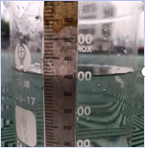 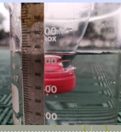

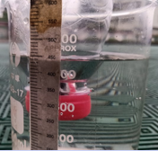 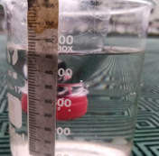

每次记录总重量和水位的高度,进行分析总结后就不难发现塑料瓶受到的浮力大小与浸入水中的体积之间的关系，即物体排开水的体积越大，受到的浮力也越大的规律。 重新设计这个实验,把教材内容划难为易，变复杂为简单，降低了操作的难度,增强了实验的可操作性。使学生能在轻松的实验活动中掌握物体排开水的体积越大,受到的浮力也越大的规律，获得了较好的教学效果，也达到了预期的目的。

6.放大镜的改进 因为放大镜放大的倍数与他的凸度有关，如果能改变他的凸度就能改变他的放大倍数。 把凸透镜两面换成透明的有较好弹性不容易裂的塑料。两片塑料中间的空隙与手柄里的空隙是相通的在里面和手柄注入水后面做一个活塞，活塞能调节手柄中的水宠儿，起到改变塑料中水的多少，也就改变放大镜的凸度，就能调节放大镜的放大倍数。

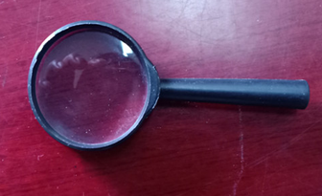

**三、科技创新的基本方法包括:** “加一加” ，即把多个物体的功能加在一起，使其成为一项创新发明，如橡皮和铅笔加在一起就变成带橡皮的铅笔。 “减一减”， 即把一项物品减轻一点，减小一点，变成新的物品，如将衣服的袖子减掉变成马甲。 “学一学”,即模仿已有的事物特点创造出新的事物，如模仿蝙蝠夜里飞行发明了雷达。 “扩一扩”， 即把物品放宽一点，扩大一点，使其功能产生明显的变化，如望远镜变成天文望远镜。 此外，还有“缩一缩”“联一联”“换一换”“代一代”“变一变”等方法。无论是哪一种创造技法的领会，都需要学生亲自动手去实践，去大胆地想象才有可能成为现实。 换一换 我校的吴尚蔚同学把电路的开关换成电扇的调速开关做的“可调控点灯”获泸县第二十八届青少年科技创新大赛县一等奖。

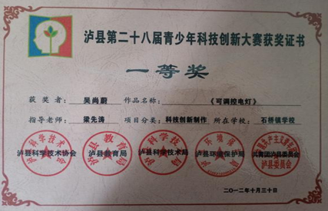

知识应用 我校杨涛同学制作的“电动小秋千”在第二十六届四川省青少年科技创新大赛获省贰等奖。

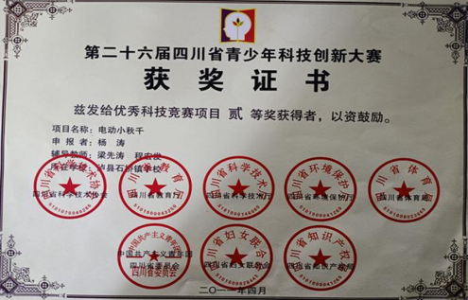

**四、待解决的问题** 1.观测风 教室里上课没有风，如果上课的时候教室外面也没有风。怎样来解决这个问题？ 把方向盘(可以和影子的秘密共用）、指南针、风向标、小风扇有效的结合在一起。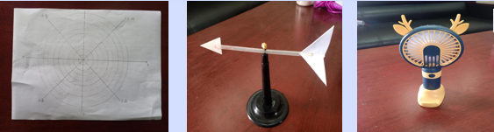

2.阳光下物体的影子和影子的秘密 不是每天都有太阳，如果上课那天没有太阳怎么办？我认为我们可以做一个模拟太阳东升西落的教具。把画有同心圆的方向盘、遮挡物、光源、指南针有效结合。

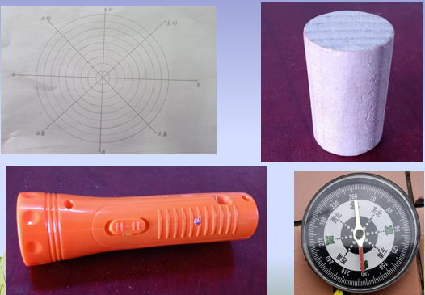

最后，希望同仁们创造更多有趣、适合操作，符合孩子们年龄特点的实验提高学生学习兴趣。